新加坡司令 Singapore sling
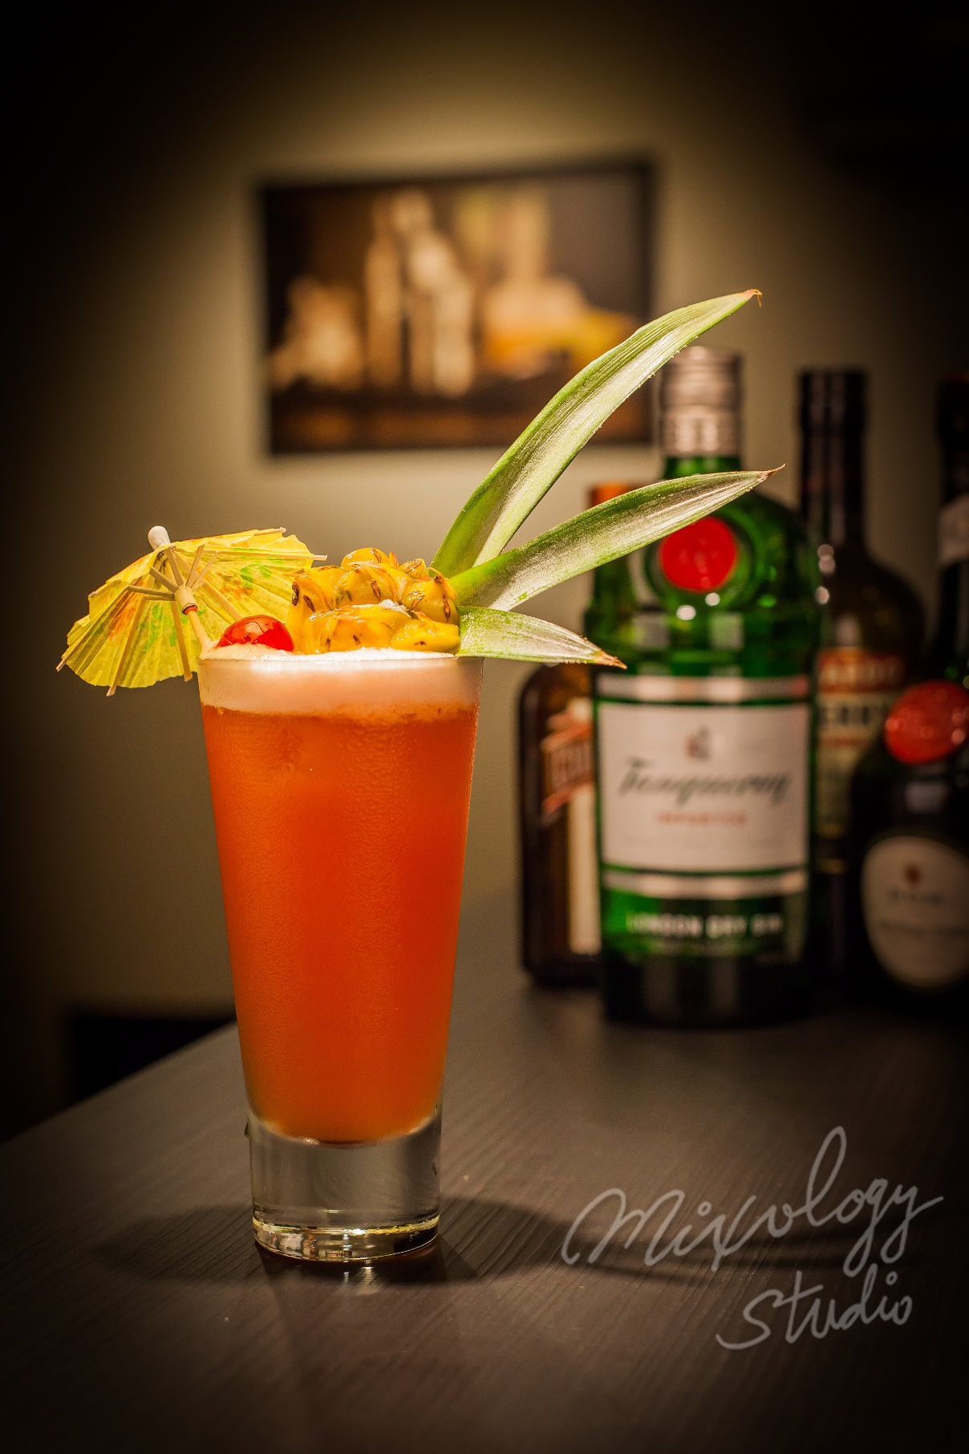 | ◆ 材料比例 ◆
 | 琴酒 | 45 ml
 | 櫻桃香甜酒 | 20 ml
 | 現榨萊姆汁 | 25 ml
 | 純糖漿 | 20 ml
 | 君度橙酒 | 10 ml
 | 班尼迪克丁 | 10 ml
 | 安格式原味苦精 | 1 dash
 | 現榨鳳梨汁 | 60 ml
 | 紅石榴糖漿 | 1 tsp
 | 蘇打水 | 適量
 | ◆ 調製方法 ◆
 | 杯子 | 冰鎮長飲杯
 | 作法 | 1. 雪克杯加入蘇打水以外的所有材料及冰塊，搖盪均勻。  2. 將酒液倒入冰鎮過的長飲杯，加入冰塊至九分滿。  3. 加入蘇打水至滿杯，稍加攪拌。
 | 建議裝飾物 | 鳳梨片／糖漬櫻桃
新加坡萊佛士酒店(Raffles Hotel)的招牌作品

